**Gestión del Sistema Inventario para la Cooperativa La Rústica**

* Objetivos:
* Analizar el proceso de incorporación de materiales-stock, para así dilucidar la manera más adecuada de implementar el Sistema de Inventario en la cooperativa La Rústica.
* Implementar un enfoque basado en la industria 4.0.
* **Modulo:**
* Inventario (Se detalla la materia prima y proveedores de la misma, así como los productos terminados en stock).

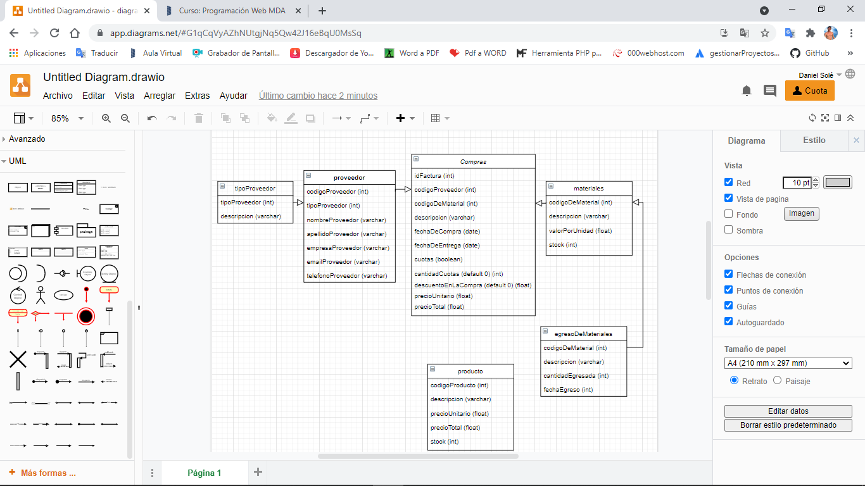

El archivo aquí expuesto se actualizará conforme se actualicen los requerimientos y/o se obtenga nueva información relevante a tal fin.